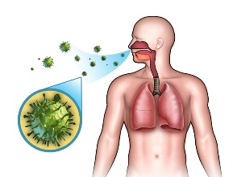

Важные рекомендации по профилактике

туберкулеза у детей.
Профилактика туберкулеза у детей — важная составляющая деятельности института здравоохранения и образования. Данная патология настолько распространена, что возбуждающая ее бактерия (палочка Коха) находится в организме почти каждого человека, однако не каждый человек болеет, так как иммунитет рано знакомится с туберкулезом и уже сам умеет противостоять. Кроме того, с рождения начинается курс мероприятий по профилактике болезни. Именно детский возраст, начинающий знакомство с миром и его вирусами, требует особого внимания.
Не каждый человек, имеющий вирус, болеет, но каждый может быть переносчиком. Как и животные. Инфекция передается самым простым способом — через бытовой контакт от человека к человеку или от животных к человеку (через слюну, дыхание, органы пищеварения, ранки на коже).
Профилактика туберкулеза у детей предполагает следующие стадии.
- Первичная. Подразумевает прививки БЦЖ, пробы Манту, беседы и просвещение.
- Вторичная. Работа с детьми группы риска, то есть регулярное наблюдение и диагностики, санаторное лечение.
- Третичная. Работа с больными детьми: их изоляция, обработка среды, диагностика контактирующих с больным людей.

Профилактика туберкулеза у ребенка необходима для раннего выявления инфицирования, предотвращения и устранения осложнений. Основная роль семьи состоит в поддержке государственных структур и содействии реализации профилактических мероприятий. На домашнем уровне — соблюдение рекомендаций врачей, в том числе диетолога. Соблюдение определенного режима питания тоже входит в профилактику туберкулеза.
В целом следует придерживаться таких принципов, как:
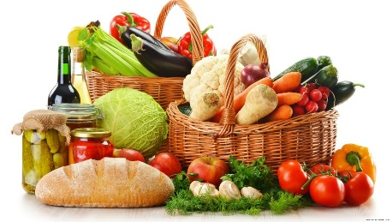
- снабжение организма витаминами (сбалансированный рацион, пищевые добавки, витаминные комплексы);
- соблюдение сезонности в употреблении овощей и фруктов;
- подсчет индивидуальной нормы белков, жиров и углеводов, общей калорийности;
- рекомендуется придерживаться медицинского стола №11, который предполагает питание на 3000-4000 ккал в сутки, большое количество растительного и животного белка;
- следует исключить жирную и жареную пищу, сладкое (глюкоза — благоприятный фактор для развития туберкулезной бактерии);
- подкреплять питание адекватной физической активностью (бег, зарядка, плавание, регулярные пешие прогулки), что позволит разогнать обмен веществ и ускорить выведение из организма посторонних элементов;
- допустимо закаливание, однако мнения специалистов по этому вопросу несколько расходятся. Если сами родители выступают за закаливание, то должны следовать принципу постепенности, комплексности, личностного ориентирования. То есть постепенно наращивать нагрузки, совмещать с другими мерами профилактики, ориентироваться на реакции детского организма. Рекомендуется проконсультироваться с фтизиатром или пульмонологом.
Всего 30 дней правильного сбалансированного рациона способны улучшить все обменные процессы в организме и показатели крови, давления, сердца, других систем и органов организма. Для составления максимально подходящего рациона рекомендуется обратиться к диетологу. Он составит план питания в соответствии с нормой веса, показателями здоровья, индивидуальной переносимостью и предпочтениями.

